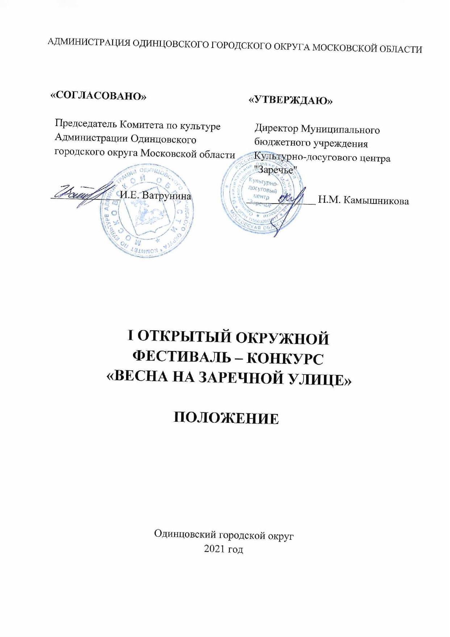
1. ТРАДИЦИИ и история ФЕСТИВАЛя – КОНКУРСА
Фестиваль-конкурс "Весна на Заречной улице" (далее – Фестиваль-конкурс) проходит в Муниципальном бюджетном учреждении Одинцовского городского округа культурно-досуговом центре «Заречье» (далее МБУ КДЦ «Заречье») впервые. 29 апреля отмечают Международный день танца. Идея создания Фестиваля-конкурса появилась в связи с этим событием.

2. Цели и задачи ФЕСТИВАЛя – КОНКУРСА
Цели:
- Развитие и популяризация детского и юношеского творчества, приобщение к лучшим образцам культуры и искусства;
- активизация деятельности творческих организаций и объединений, их руководителей и педагогов в области эстетического и патриотического воспитания населения;
- обмен опытом и установление творческих связей между участниками конкурса, помощь в реализации художественных замыслов и творческих проектов;
Задачи:
- повышение профессионального мастерства и квалификации работников культуры и искусства;
- сохранение и развитие творческого потенциала и духовных традиций культуры;
- выявление и поддержка талантливых исполнителей и творческих коллективов, повышение уровня исполнительского мастерства среди населения Одинцовского городского округа.

3. УЧРЕДИТЕЛИ И организаторы ФЕСТИВАЛя – КОНКУРСА
- Муниципальное бюджетное учреждение Одинцовского городского округа Московской области Культурно-досуговый центр «Заречье», при поддержке Комитета по Культуре Администрации Одинцовского городского округа Московской области.
По решению Учредителя Фестиваля-конкурса мероприятие может проводиться в дистанционном или онлайн формате.
Организатор осуществляет контроль за организацией и проведением Фестиваля-конкурса с учетом Стандарта организации работы в организациях сферы культуры, осуществляющих свою деятельность на территории Московской области, в целях недопущения распространения новой коронавирусной инфекции (COVID-2019).

4. ОРГКОМИТЕТ ФЕСТИВАЛя – КОНКУРСА
- ПРЕДСЕДАТЕЛЬ  - ЗАМЕСТИТЕЛЬ ПРЕДСЕДАТЕЛЯ  - ЧЛЕНЫ ОРГКОМИТЕТА  - ОТВЕСТВЕННЫЙ СЕКРЕТАРЬ | Камышникова Наталья Михайловна, Директор МБУ КДЦ «Заречье»  Секарева Людмила Валерьевна, художественный руководитель МБУ КДЦ «Заречье»  Кузьмичев Максим Евгеньевич, звукорежиссер МБУ КДЦ «Заречье»  Брауэр Дарья Сергеевна,  документовед МБУ КДЦ «Заречье»
Для проведения Фестиваля-конкурса создается оргкомитет, который определяет порядок и сроки проведения, формирует жюри.
Оргкомитет оставляет за собой право отклонить заявку на участие в случае нарушения условий фестиваля-конкурса.
5. ДАТА И МЕСТО ПРОВЕДЕНИЯ
Фестиваль-конкурс проводится 25 апреля 2021 года
Место проведения: Московская обл., Одинцовский г.о., р.п. Заречье, ул. Заречная д.2
Проезд: из г. Москва: метро «Славянский бульвар», маршрутное такси № 818 до остановки «Совхоз Заречье».
Тел. для справок: 8(495)-534-96-95; Секарева Людмила Валерьевна

6. УСЛОВИЯ УЧАСТИЯ В ФЕСТИВАЛе – КОНКУРСЕ
Участники конкурса:
В Фестивале-конкурсе принимают участие хореографические коллективы и отдельные исполнители, любительские и профессиональные творческие коллективы, творческие объединения, занимающиеся на базе детских школ искусств, детских музыкальных школ, досуговых центров, домов культуры, дворцов детского и юношеского творчества, учащиеся средне-специальных, высших учебных заведений, спортивных школ, студий, кружков, секций, общеобразовательных школ, образовательных учреждений сферы культуры, клубов, творческих центров и объединений, участники художественной самодеятельности, студенты учебных заведений, а также все желающие и заинтересованные лица.

Номинации конкурса
Хореография:
- Народный танец (фольклорный, народно-сценический, народно-стилизованный);
- классический танец (традиционная техника исполнения, деми-классика, нео-классика);
- эстрадный танец (традиционные эстрадные характерные танцы, джаз, диско и т.д.);
- современный танец (модерн, джаз-модерн, неофолк, афро-джаз, контемпорари и тд.);
- бальный танец (спортивный, современный, парный, романтический и т.д.);
- уличный танец (хип-хоп, брейк-данс, хастл, поппинг, локинг и т.д.);
- спортивный танец (сочетание хореографии, акробатики, гимнастики).

Основные требования:
- В фестивале-конкурсе принимают участие групповые, парные и индивидуальные исполнители.

Участники
- Индивидуальный исполнитель;
- малая форма ансамбля (дуэт, коллектив от 3 до 4 участников);
- ансамбль (от 5 участников и более) представляет по 1 конкурсному номеру в любой дисциплине танца (на свое усмотрение).

8. ПОРЯДОК И ПРОГРАММА ПРОВЕДЕНИЯ ФЕСТИВАЛя – КОНКУРСА.
ЭТАПЫ:
Фестиваль-конкурс проводится в два этапа:
- 1 этап: прием заявок и конкурсных видео с 05 апреля 2021г. по 19 апреля 2021г. на электронную почту: kdc.zarechye@yandex.ru
- 2 этап: фестиваль-конкурс с подведением итогов конкурса состоится 25 апреля 2021г. в 10ч.

возрастные группы
- Дошкольная группа - до 6 лет;
- первая группа - 8 - 10 лет;
- вторая группа - 11-13 лет;
- третья группа - 14-17 лет;
- четвертая группа - от 18 лет;
- смешанная группа.

регламент выстуПления
Участники представляют по 1 конкурсному номеру в любой дисциплине танца (на свое усмотрение) общей продолжительностью не более 4 мин.

9. программные требования
На Фестиваль-конкурс представляется:
- Исполнение номера (народный, классический, эстрадный, современный, бальный, уличный, спортивный) танец;
- 1 произведение длительностью не более 4 минут;
- соответствие репертуара возрастным возможностям и особенностям.

10. ПредвАрительный отбор:
Для допуска к конкурсной программе жюри проводит предварительный отбор на основании присланных конкурсных работ в цифровом видео формате.

Требования к видеоматериалам:
- Видеофайлы принимаются на конкурс в формате Full HD. Конкурсанты записывают видеоролики, загружают его на любой файлообменник или облако, указывают в заявке ссылку для скачивания этого файла или присылают видеофайл в письме на адрес электронной почты Оргкомитета вместе с заявкой.
(Видеоролики, загруженные в социальные сети, не принимаются).
Эл.почта kdc-zarecye@yandex.ru
- видеозапись обязательно должна содержать название коллектива и название исполняемого произведения;
- видео не должно содержать элементы монтажа;
- желательна съемка выступления при общем свете без применения дополнительных световых эффектов. Не допускаются монтаж видео и роликов выступлений с других конкурсов;
- видео может быть снято как на профессиональные устройства, так и на смартфоны;
- качество просматриваемого изображения - видеозапись низкого качества, видео, снятое на «трясущиеся руки», к участию не допускается;
- во время исполнения программы должны быть отчётливо видны все участники конкурсного выступления;
- видеозапись не должна содержать логотипов или рекламу других конкурсов и фестивалей.

11. ЖЮРИ ФЕСТИВАЛЯ-КОНКУРСА
Для работы в жюри
Для работы в жюри Фестиваля-конкурса приглашаются высокопрофессиональные специалисты в профильной сфере деятельности, заслуженные деятели культуры, художники.
Условия работы жюри
Жюри имеет право:
- Присуждать не все призовые места;
- присуждать специальные призы;
- решение жюри окончательно и пересмотру не подлежит.

12. КРИТЕРИИ ОЦЕНКИ
- Техника исполнения, эмоциональность, выразительность;
- сценическая культура;
- постановка;
- артистизм;
- оригинальность;
- костюм;
- новизна и техническая сложность исполнения;
- соответствие исполняемого репертуара возрасту участника;
- выполнение условий конкурса.

13. НАГРАЖДЕНИЕ ПОБЕДИТЕЛЕЙ
Награждение производится по каждой номинации и возрастной группе.
Победителям Фестиваля-конкурса, занявшим 1,2,3 места, присваивается звание «Лауреат» I Открытого Фестиваля-конкурса «Весна на Заречной улице» 1, 2 или 3 степени. Возможно присуждение специальных дипломов.
- Дуэтам, ансамблям и коллективам вручается одна награда на коллектив
- имена и фотографии победителей будут опубликованы на официальном сайте и официальных аккаунтах социальных сетей
- http://kdc-zarechye.mo.muzkult.ru

14. ФИНАНСОВЫЕ УСЛОВИЯ
Фестиваль-конкурс проводится на безвозмездной основе.
Расходы для участия в Фестивале-конкурсе осуществляются за счет
направляющей стороны.

15. ПОрядок подачи заявки
Заявки принимаются не позднее 19 апреля 2021г. (Формат WORD и PDF) и видеофайлы в формате Full HD на эл. почту: kdc-zarecye@yandex.ru
Тема письма: Фестиваль – конкурс

16. КОНТАКТЫ
Справочная информация: МБУ КДЦ «Заречье» по адресу: Московская область, Одинцовский г.о., р.п. Заречье, ул. Заречная д.2
Телефон для справок: 8(495)-534-96-95

Приложение № 1
к Положению о I Открытом
окружном Фестивале-конкурсе
"Весна на Заречной улице"

ЗАЯВКА
На участие в I Открытом окружном Фестивале-конкурсе «Весна на Заречной улице»
Направляющая сторона (полное наименование учреждения)
_____________________________________________________________________________

Полное название коллектива, ФИО исполнителя – солиста
____________________________________________________________________________

Номинация, количество участников
____________________________________________________________________________

ФИО руководителя, педагога, контактный телефон, e-mail
____________________________________________________________________________

Подробная программа выступления (с указанием названия произведения, жанра, автора музыки и текста, авторов обработок и/или аранжировок, точный хронометраж каждого номера, общий хронометраж всей программы):
________________________________________________________________________________
________________________________________________________________________________
«_____» ______________ 2021 г.
Подпись______________/___________________

Приложение № 2
к Положению о I Открытом
окружном Фестивале-конкурсе
"Весна на Заречной улице"
Номинация__________________________
Коллектив/участник__________________________

СОГЛАСИЕ НА ОБРАБОТКУ ПЕРСОНАЛЬНЫХ ДАННЫХ

Я, ________________________________________________________________________________
__________________________________________________________________________________
(Ф.И.О. участника конкурса)

в связи с участием в конкурсе, даю свое согласие на размещение и обработку своих персональных данных (паспортных, анкетных), на размещение в сети Интернет информации о себе (Ф.И.О., возраст, город), на публикацию фото- и видеоматериалов в сети Интернет с моим участием в I Открытом окружном Фестивале-конкурсе «Весна на Заречной улице»

С Положением о конкурсе, размещенном на сайте МБУ КДЦ «Заречье» ознакомлен(а), порядок проведения конкурса мне понятны.
По моему первому требованию согласие может быть отозвано письменным заявлением.

Контактный телефон______________________
«_____» ______________ 2021 г.
Подпись______________/____________________/

